**Thème 1 : la terre, la vie et l’organisation du vivant**

Chapitre 1 : l’origine du génotype des individus

1. La conservation du génome au cours de la reproduction asexuée et évolution clonale

Problématique : Quels sont les mécanismes à l’origine de la stabilité génétique et de l’évolution des clones ?

**Séance 1**

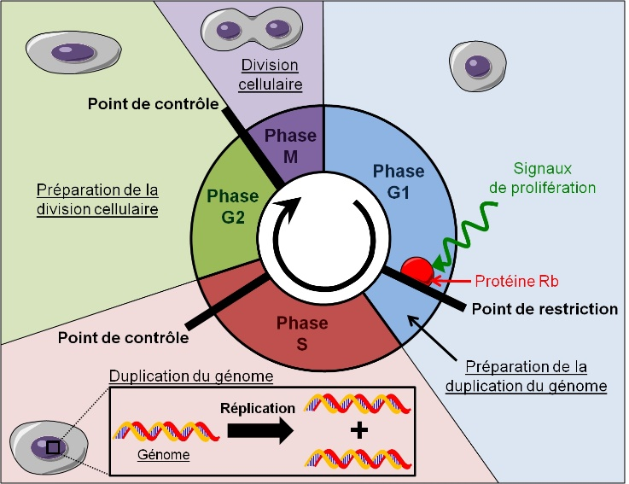

= Interphase

Mitose = Prophase, Metaphase, Anaphase, Telophase

Métastases : ama de cellules

Doc 4 :

En absence d’échange génétiques avec l’extérieur, la diversité génétique dans un clone résulte de mutations successives qui s’accumulent dans les différentes cellules. Ici bactériennes

Doc 5 :

Si les mutations affectent les cellules germinales (cellules reproductrices) alors cet accident génétique devient irréversible et est transmis à la descendance. Il est pérenne pour toute la lignée (on parle de sous clone) qui dérive du mutant

Si la mutation touche des cellules somatiques c’est sans effet

Doc 6 :

Au sein de la tumeur formation de sous clones qui ont ce gène TERT anormalement activé. La protéine correspondante à ce gène permet de rallonger les télomères, après chaque réplication

Donc les chromosomes ont des télomères de + en + grands d’où des divisions indéfinies

Doc 7 :

La différence d’activation entre cellule cancéreuse et non cancéreuse est due auc modifications de la séquence régulatrice

Doc 8 :

La mutation des séquences régulatrices entrainent des différences phénotypiques :

* Forte expression de ce gène (quantité d’ARNm 18 fois supérieure)
* Longueur des télomères doublés

Doc 9 :

Dans l’espèce huamaine la taille du génome est un facteur favorisant un taux de mutation très faible

Idée : la diversité génétique des organismes unicellulaire est importante. Toutes mutations sont transmises aux générations suivantes. En revanche pour un organismes pluricellulaire, certaines mutations ne seront pas transmises à les descendance car elles ne touchent pas les cellules germinales mais somatiques

1. Brassage des génomes au cours de la reproduction sexuée des eucaryotes
2. La fécondation : réunion de deux génomes

* La fécondation est la fusion de deux gamètes haploïdes (n). La cellule œuf qui en résulte est diploïde (2n)
* Les deux génomes apportent chacun un allèle de chaque gène
* L’organisme est homozygote pour un gène donné si les deux allèles apportés sont identiques
* L’organisme est hétérozygote pour un gène donné si les deux allèles apportés sont différents
* L’expression du phénotype dépend alors des relations de dominance et de récessivité des allèles

1. Le brassage des génomes au cours de la méiose

Quelles informations apportent l’interprétation des résultats de croisement ?

**Séance 2**

P = Parentaux

1ère étape :

L’analyse génétique est l’étude de la transmission héréditaire des caractères observables (phénotype).

* 🡪 🡪 Identifier le nombre de caractères, le nombre de gènes considérés
* L’étude se fait sur un nombre limité de caractères

2ème étape

* On réalise des croisements de lignées pures (homozygotes) noté P1 x P2

Rappels

* Un individu est dit **homozygote** lorsqu’il possède les deux mêmes allèles pour un gène donné
* Dans une **lignée pure**, les individus ont **le même génotype et son homozygotes pour un caractères étudié**

On obtient la première génération F1 🡪 🡪 exploiter les résultats de la F1

2 cas

* **La F1 est homogène : (100%)**

Ceci permet d’établir les relations de dominance et de récessivité de(s) allèle(s)

L’allèle dominant est noté à l’aide d’une majuscule et l’allèle récessif en minuscule

* **La F1 n’est pas homogène**

Une F1 non homogène suggère une hérédité liée à un chromosome sexuel

3ème étape

* 2 types de croisement

_Soit Croisement de deux individues F1 (F1XF1)

_Soit croisement d’un individu F1 avec un parent homozygote récessif (c’est un croisement test)

Dans les deux cad on obtient une génération F2

* 🡪 Exploiter les résultats de la F2
* Résultats du croisement F1 X F1

**Si on obtient en F2**

* 2 phénotypes avec les proportions 3 pour 1 : un seul gène est mis en jeu
* 4 phénotypes avec les proportions

9/3/3/1 alors 2 gènes sont mis en jeu et sont situés sur de paires de chromosomes différents.

* Remarque :
* On observe des phénotypes parentaux et des phénotypes recombinés

**Explorations des résultats du croisement test, F1 x parent homozygote récessif P2,**

* Ce croisement permet de montrer comment se réalise la transmission de 2 caractères, c’est-à-dire comment se comporte 2 couples d’allèles l’un par rapport à l’autre au cours de la formation des gamètes

L’observation des phénotypes des drosophiles issues d’un croisement test montre l’apparition de nouveaux phénotypes :

* Les phénotypes recombinés

Ils sont différents des phénotypes parentaux

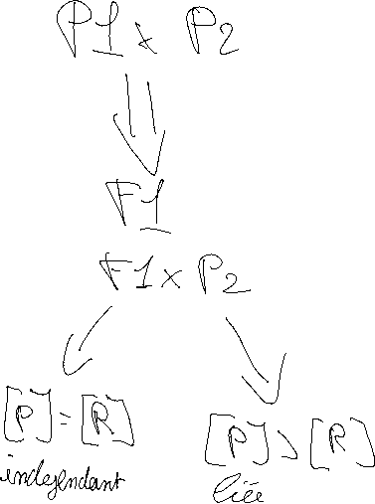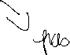

**Séance 3 : interprétation de croisement**

**F1 X P2 homozygote récessif = croisement test = test cross**

* Si en F2, on observe la proportion suivante :
* 50% de phénotypes parentaux 50% de phénotypes recombinés.
* Lors de la méiose 4 gamètes se sont formés dans les mêmes propitions
* La réparation des chromosomes se fait de manière aléatoire au cours de l’anaphase 1 de méiose
* On parle de brassage interchromosomique pour 2 gènes indépendants (gènes non liés) lors de la méiose

Les phénotypes recombinés sont dans les mêmes proportions que les phénotypes parentaux dons les 2 gènes considérés sont indépendants

Cellule diploïde



Cellules haploïde



Convention d’écriture pour le génotype (entre parenthèse)

Cellule diploïde

Les deux barres = 2 chromosomes homologues gène A et C indépendants



* Au cours **du brassage inter chromosomique**, le nombre possible de combinaisons chromosomiques différentes est à mettre en relation avec le nombre de chromosomes de l’individu
* Pour n paires de chromosomes, un individu forme 2n gamètes différents
* Si cette fois en F2, à l’issu d’un croisement test, on obtient :
* 2 phénotypes parentaux majoritaires et 2 phéntoypes recombinés minoritaires, alors les 2 gènes sont portés par des paires de chromosmes homologues identiques (= GENES LIES).
* On parle de brassage intrachromosomique

Les phénotypes recombinés sont dans des proportions inférieures aux phénotypes parentaux : les 2 gènes considérés sont liés, c’est-à-dire portés par la même paire de chromosomes

Cellule diploïde



Cellules haploïde



Convention d’écriture pour le génotype

Cellule diploïde

Gènes A et B liés

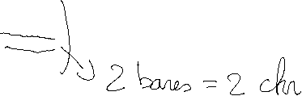

* Majorité de phénotypes parentaux
* Deux combinaisons génétiques minoritaires : elles sont dites de types recombinés car un gène provient d’un parent, le second de l’autre parent : il y a eu crossing-over
* Pour les gènes liés, lors de l’appariement de leurs chromosomes homologues en prophase 1, des échanges d’allèles ont lieu.

**Séance 5**

La méiose permet d’obtenir une infinité de génomes possibles pour les gamètes. Elle est source de **diversité génétique.**

1. Les accidents génétiques de méiose

Comment la méiose peut elle conduire à un individu trisomique 21 ?

1. Accidents lors du brassage

Interchromosomique :

* Les caryotypes peuvent présenter des anomalies du nombre de chromosomes
* Le plus fréquente : trisomie 21
* Origine de ces anomalies = mauvaise répartition des chromosomes homologues lors de la méiose = non-disjonction de deux chromosomes en première ou seconde anaphase de méiose

1. Analyse génétique dans l’espèces humaines :

Partie 1 : le suivi des caractères dans une famille

**Séance 7**

* Dans l’espèce humaines, le faible nombre de descendance empêche toute analyse statistique
* C’est l’étude d’arbres généalogiques qui permet d’identifier les allèles portés par les individus
* On peut ainsi déduire le mode d’expression des allèles mais aussi sa position sur les chromosomes :
* Allèle récessive : SI un caractère apparait chez les enfants alors qu’il est absent chez les parents
* Allèle dominant : Le caractère est présent à toutes les générations
* Transmission gonosomique : (définition = relatif aux chromosomes déterminant le sexe)
  + Voir séance 7 doc 1
  + Voir séance 7 doc 1
* Transmission autosomique : (définition : relatif aux chromosomes ne déterminant pas le sexe)
* La détermination du monde de transmission permet de procéder à une évaluation de risques notamment dans le cas des maladies génétiques

Partie 2 : prédiction génétique et séquençage des génomes

* Exemple :

Doc 5 :

* La mucoviscidose une maladie où la variation du génotype (mutation du gène CFTR) a des conséquences au niveau des **3 échelles du phénotype** :
  + - Du phénotype moléculaire (protéine CFTR non fonctionnelle)
    - Cellulaire (déséquilibre ionique)
    - Tissulaire (accumulation de mucus)
* Doc 6 : les mutations du gène CFTR peuvent être multiples, d’où une grande diversité d’allèles. On sait qu’l existe plus de 2000 mutations du gène CFTR.
* La sévérité de la maladie dépend du type de mutation

Doc 9 :

* Le dépistage d’un allèle muté peut être réalisé par la méthode de RFLP
* C’est une technique qui est basée sur le découpage de gène par des enzymes sur des site très précis
* En cas de mutation des sites, l’utilisation de ces enzymes n’aboutit pas au même nombre de fragments
* Après amplification par PCR et migration par électrophorèse, on peut repérer les allèles de l’individu et les comparer à ceux d’une base de données

Doc 7 :

* L’étude d’un arbre généalogique permet de comprendre qu’il s’agit d’une maladie autosomale récessive : il faut deux allèles mutés pour être atteint
* Grâce au tableau de fécondation on peut calculer le risque pour un enfant à naitre d’être atteint

Doc 8 :

* Le séquençage d’ADN nous permet de mieux comprendre comment certains gènes influencent l’apparition des maladies, mais aussi de déceler les prédispositions des individues à certaines maladies.

La PCR *(Polymerase Chain Reaction ou réaction en chaine par polymérase)*

Technique utilisée dans les laboratoires de biologie qui amplifie spécifiquement un ADN d’intérêt après plusieurs cycles de réactions biochimiques

* Le progrès dans la génétique moléculaire (séquençage d’ADN, PCR) permettent d’avoir accès aux données génétiques individuelles de manière + rapide et couteux
* Il existe des bases de données utilisées par les chercheurs pour relier les phéntoypes aux mutations, prise en charge médicales, prévoir dans une famille le risque pour un enfant à naitre etc…
* Se pose la question du stockage des données et de son utilisation : pb étique soulevé